Прививайся!
12.11.2021
Роспотребнадзор информирует


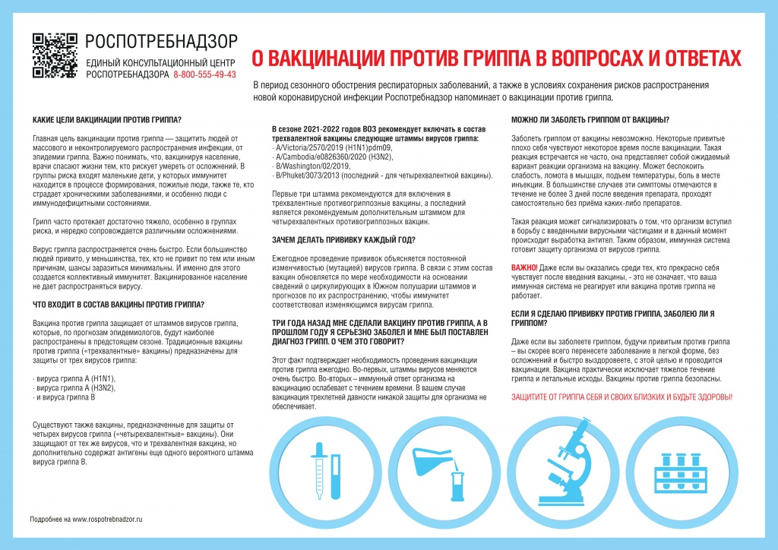
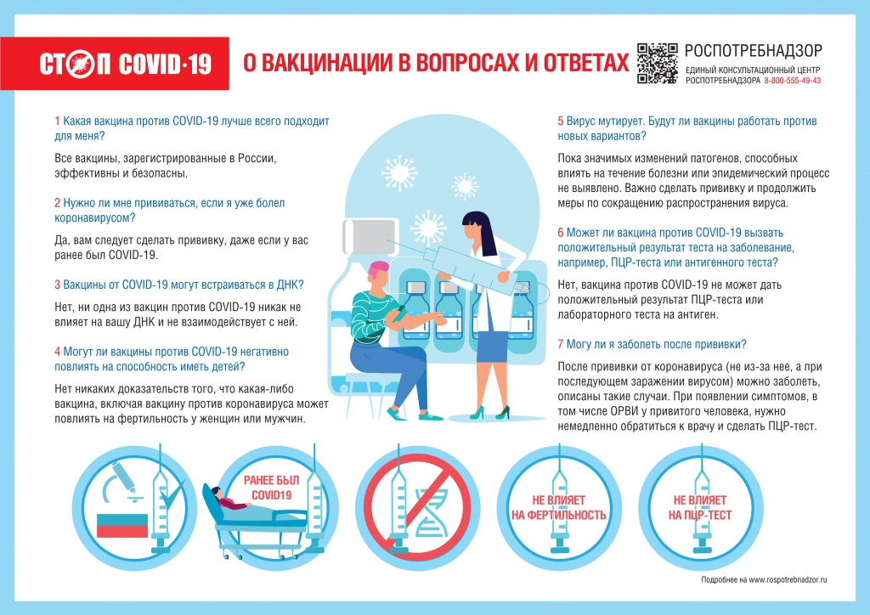
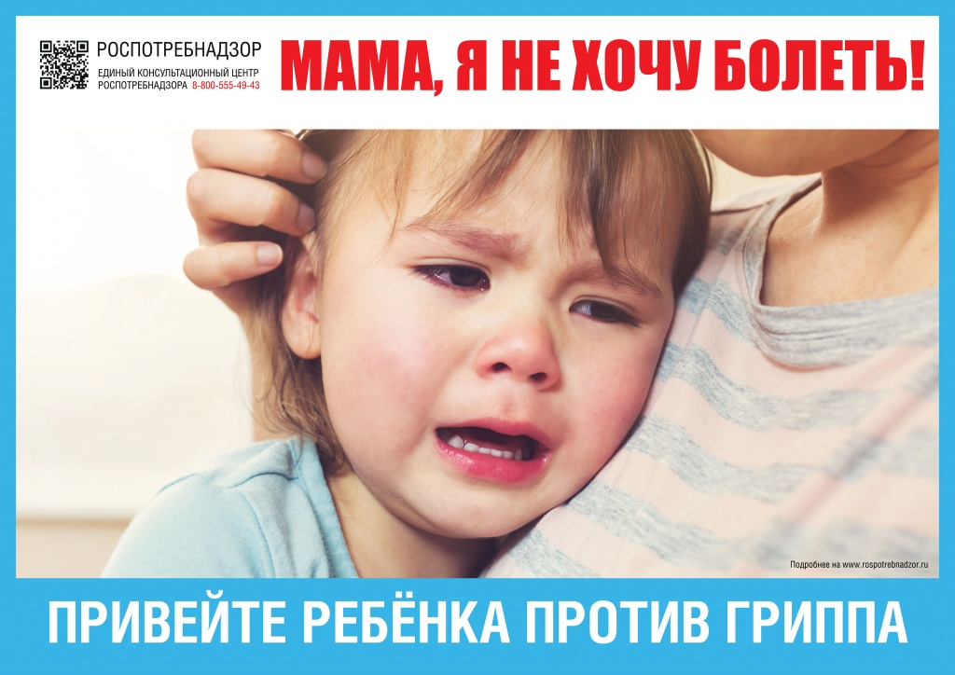
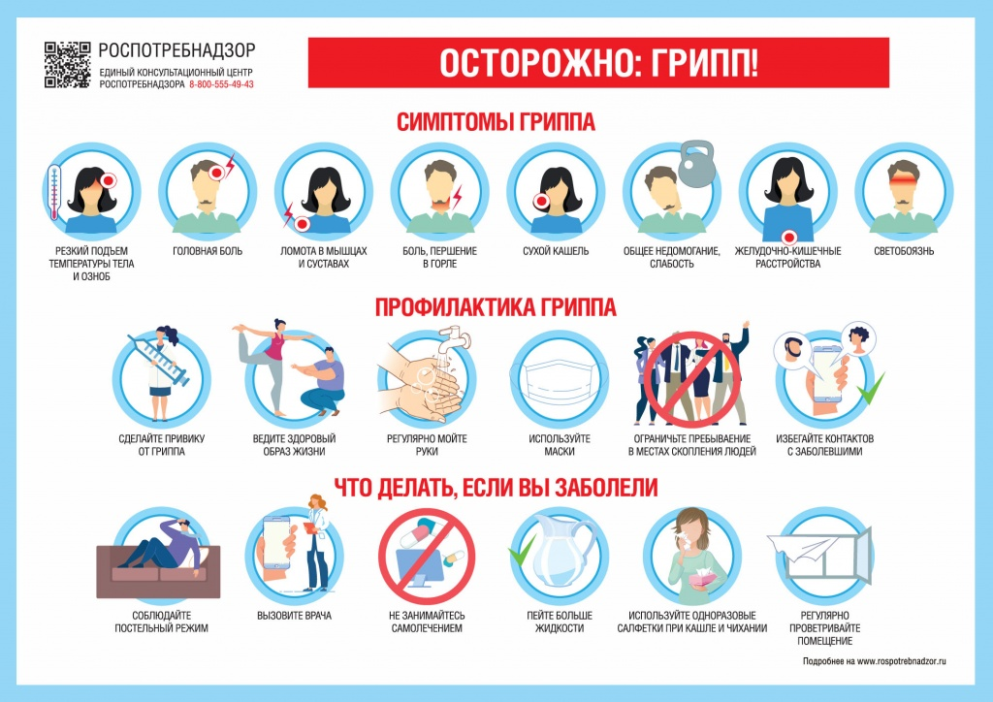

Адрес страницы: http://mgpss.mos.ru/presscenter/news/detail/10390291.html
ГКУ «Московская городская поисково-спасательная служба на водных объектах»

